****

Enunciat de la pràctica de laboratori

**Fonaments d'Electrònica**

**Sessió 1**

**L1. Fonaments d’Electrònica 1**

# Objectius

Els objectius d'aquesta pràctica són per una banda familiaritzar-se amb l’equipament del laboratori i per l'altra banda repassar els conceptes bàsics d’electrònica que ja han estat treballats a l’assignatura de Física.

# Treball Previ

Temps aproximat: 3 hores.

1. Fer una lectura atenta de l’enunciat d’aquesta pràctica.

2. Repassar els coneixements d’electrònica que vàreu adquirir a l’assignatura de Física.

3. Respondre el qüestionari que trobareu al final del document. **El lliurareu via Racó abans de la sessió de laboratori**.

**Caldrà que comprengueu el connexionat intern d’una protoboard** (placa per muntatge de prototips). Llegiu l’explicació que en dóna aquest enunciat, i consulteu el document annex a Atenea.

**Important: Es recorda que la no realització de les tasques descrites en el treball previ comportarà la suspensió de la pràctica.**

Tingueu present que durant la primera sessió ja utilitzareu components electrònics i aparells d’instrumentació, per tant és important que vingueu a classe havent repassat ja aquests conceptes previs. Durant la sessió, el professor en donarà més detalls i aclarirà els dubtes que puguin haver.

## Conceptes bàsics

### Electrònica

L’electrònica és la ciència que estudia el control del moviment d’electrons i altres partícules carregades elèctricament. L’electrònica apareix a l’inici del S. XX, i tracta de circuits elèctrics que impliquen components elèctrics actius, com ara els díodes, transistors o circuits integrats, associats amb components elèctrics passius (resistències, condensadors, bobines). Habitualment, els dispositius electrònics contenen circuits que consisteixen principalment o exclusivament dels semiconductors actius complementats amb elements passius; un circuit d'aquest tipus s’anomena circuit electrònic.

Els circuits i components electrònics es poden dividir en dos grups: analògics i digitals. L'electrònica analògica són sistemes electrònics amb un senyal de variació contínua, en contrast amb l'electrònica digital, on els senyals solen tenir només dos nivells. El terme "analògic" descriu la relació proporcional entre un senyal, i un voltatge o corrent que representa el senyal.

L'electrònica digital o circuits digitals fa referencia als components electrònics que manegen senyals digitals -bandes discretes dels nivells analògics- en lloc de rangs continus tal com s'utilitza en l'electrònica analògica. Tots els nivells dins d'una banda de valors representen el mateix estat de la informació.

En la majoria dels casos, el nombre d'aquests estats és de dos, i estan representats per dues bandes de tensió: una a prop d'un valor de referència (normalment denominat com "terra" o zero volts), i l'altra a prop de la tensió d'alimentació. Aquests estats corresponen als valors "true" ("1") i "false" ("0") respectivament, del domini de l’àlgebra de Boole, produint un codi binari.

### Resistències

***Llei d’Ohm***

La raó entre la tensió V i la intensitat I en un conductor s’anomena resistència, R.

$$R=\frac{V}{I}$$

La unitat de S.I. de resistència, el volt per ampere (V/A), rep el nom d’ohm (Ω).

En molts conductors la intensitat I és proporcional a la tensió V. Aquest resultat experimental és conegut com a llei d’Ohm i s’acostuma a escriure així:

$$V=I·R$$

Els conductors que satisfan la llei d’Ohm s’anomenen materials òhmics. Quan volem emfatitzar que un conductor òhmic té una certa resistència ens hi referim directament amb la paraula **resistència**.

|  |  |
| --- | --- |
| http://bentronics.com/images/categories/Resistors.JPG  a) | b) |

Figura 1. a) Imatge de diversos tipus de resistències. b) Simbols resistència

En la majoria de circuits intervenen combinacions de resistències connectades entre si. Sovint és útil considerar aquestes resistències com si fossin una de sola: la resistència equivalent. Les combinacions més senzilles són les connexions en sèrie i en paral·lel.

***Resistències en sèrie***

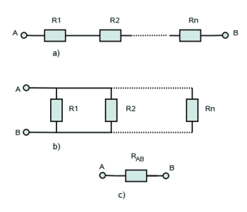

*I*

*V*

*V2*

*Vn*

*V1*

El gràfic mostra n resistències connectades en sèrie. Per totes les resistències passa la mateixa intensitat de corrent I, de manera que la caiguda de tensió en cada resistència Ri és Vi=Ri·I.

Per tant la diferència de potencial entre els extrems de la combinació és:

$$V=V_{1}+V_{2}+…+V_{n}=R_{1}·I+R_{2}·I+…+R_{n}·I=\left(R_{1}+R_{2}+…+R_{n}\right)·I$$

La resistència equivalent resulta:

$$R_{eq}=\frac{V}{I}=\frac{\left(R_{1}+R_{2}+…+R_{n}\right)·I}{I}=R_{1}+R_{2}+…+R_{n}$$

***Resistències en paral·lel***

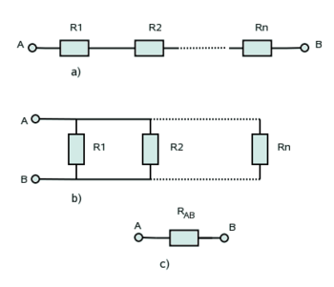

*I*

*I1*

*I2*

*In*

*V*

El gràfic mostra n resistències en paral·lel. En aquest cas la tensió V és la mateixa per totes les resistències. La intensitat I que ve per l’esquerra, quan arriba al punt de connexió es divideix en n parts. La suma del corrent total ha de ser la suma dels corrents individuals Ii = V/Ri , això és:

$$I=I_{1}+I_{2}+…+I_{n}=\frac{V}{R_{1}}+\frac{V}{R_{2}}+…+\frac{V}{R_{n}}=V·\left(\frac{1}{R_{1}}+\frac{1}{R_{2}}+…+\frac{1}{R_{n}}\right)$$

Aquestes n resistències es comporten com una sola resistència amb una tensió V i una intensitat I. Llavors la inversa de la seva resistència equivalent és:

$$\frac{1}{R_{eq}}=\frac{I}{V}=\frac{1}{R_{1}}+\frac{1}{R_{2}}+…+\frac{1}{R_{n}}$$

***Codi de colors***

El codi de colors serveix per identificar el valor en **Ohms** d’una resistència. Els dos primers anells corresponen a les dues primeres xifres, i el tercer anell, indica el factor a multiplicar. Finalment hi ha un quart anell que indica la tolerància del component:

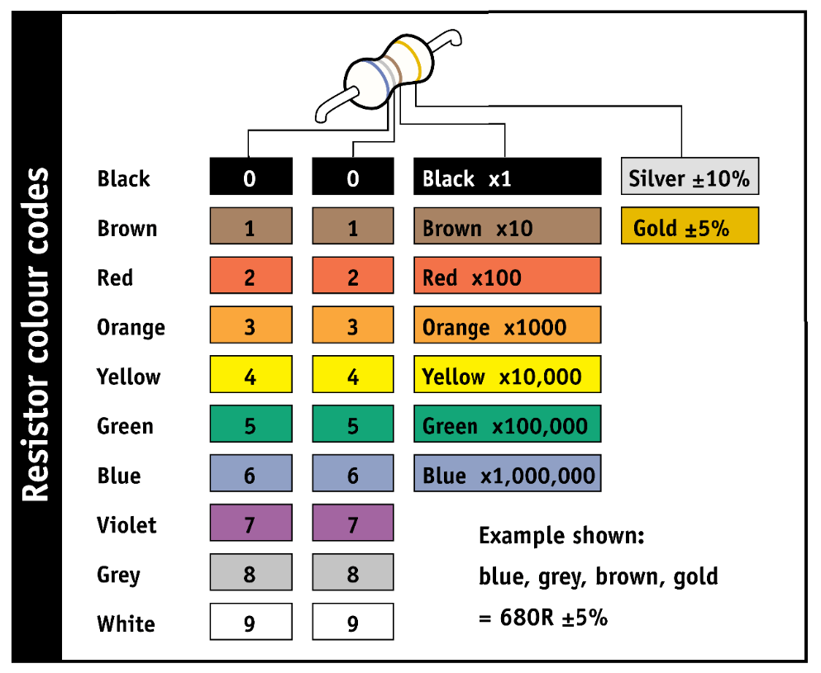

Figura 2. Codi de colors per a la identificació del valor òhmic de les resistències

***Lleis de Kirchhoff***

Existeixen circuits que no es poden simplificar mitjançant l’aplicació de resistències equivalents pels quals circula una sola intensitat. Com per exemple el circuit de l’exemple següent:

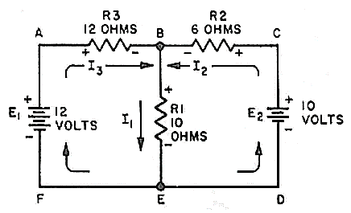

VBE = 7.62V

I 2 = 397mA

I 3 = 365mA

I 1 =

762mA

Abans d’explicar com s’analitzen aquest tipus de circuits, definirem el concepte de nus, branca i malla:

* Un nus és un punt d’un circuit on s’uneixen tres o més conductors i en el qual el corrent es pot dividir
* Una branca és el conjunt d’elements entre dos nusos pels quals circula la mateixa intensitat
* Una malla és qualsevol recorregut tancat que puguem fer sense passar dues vegades per la mateixa branca

Per analitzar un circuit amb més d’una malla, primer hem d’assignar una intensitat amb un sentit arbitrari a cada branca. Després hem d’aplicar les regles de Kirchhoff per a plantejar un sistema d’equacions on les intensitats són les incògnites.

Les lleis de Kirchhoff són les següents:

1. Regla dels nusos: la suma de les intensitats dels corrents que arriben a un nus és igual a la suma de les intensitats dels corrents que en surten
2. Regla de les malles: la suma algebraica dels canvis de potencial al llarg d’una malla és igual a zero.

***Divisor de tensió***

El circuit de la figura 3 és un circuit anomenat divisor de tensió.

RUP

VOUT

RDOWN

VIN

Figura 3. Circuit divisor de tensió

Un divisor de tensió és una configuració de circuit elèctric que reparteix la tensió d'una font entre varies resistències o impedàncies connectades en sèrie.

Quan es calcula la caiguda de voltatge en cada impedància i es recorre la malla tancada, el resultat final és zero, respectant-se per tant la segona llei de Kirchhoff.

La fórmula que ens relaciona la tensió d’entrada amb la de sortida és la següent:

$$V_{OUT}=V_{IN}·\frac{R_{DOWN}}{R_{UP}+R_{DOWN}}$$

### Díodes i LEDs

Un díode és un component electrònic de dos terminals que permet la circulació del corrent en un sol sentit i el bloqueja en el sentit contrari. Això fa que el díode tingui dues posicions: una a favor del corrent (polarització directa) i una altra en contra del corrent (polarització inversa). El terminal connectat al potencial més alt s’anomena Ànode (A). El terminal connectat al potencial més baix s’anomena Càtode (K).

|  |  |
| --- | --- |
| Resultado de imagen de diodes  axial examples  a) | Resultado de imagen de diodes symbol  b) |

Figura 4. a) Imatge de diversos tipus de díodes. b) Simbol díode

Els díodes LED són díodes que poden emetre llum (***L****ight* ***E****mitting* ***D****iodes*). Mentre els electrons creuen la unió, s'emeten fotons. En la majoria dels díodes són reabsorbits, i són emesos a freqüències no visibles (normalment infraroigs). Però amb la utilització dels materials i la disposició adequada, la llum es pot fer visible. El color depèn del material semiconductor emprat en la construcció del LED.

|  |  |
| --- | --- |
| Resultado de imagen de diode led  a) | Resultado de imagen de led symbol  b) |

Figura 5. a) Imatge de diversos tipus de LEDs. b) Simbol LED

El corrent que travessa el LED és determinant per a obtenir una bona intensitat lluminosa. Per limitar el corrent que travessa el LED es fa servir una resistència. Per calcular aquesta resistència es fa servir la següent fórmula:

$$R=\frac{V_{alimentació}-V_{caigudaTensióLED}}{I}$$

### Condensadors

Un condensador és un component format per dos elèctrodes o armadures, separades per un dielèctric que evita que les càrregues elèctriques passin d'un elèctrode a l'altre. Les càrregues poden arribar a les armadures per altres camins, per exemple procedents d'una bateria, però si es treu la bateria les càrregues continuaran a les armadures. El condensador més simple consisteix en dues armadures amples separades per una capa prima de material dielèctric.

D'acord amb la llei de Coulomb les càrregues separades pel dielèctric s'atreuen entre si i es crea un camp elèctric entre les armadures. La capacitat d’un condensador queda definida per **C=Q/V** on C es la capacitat (Farads), Q és la càrrega acumulada en el condensador i V és la diferència de potencial entre els terminals o elèctrodes del condensador.

|  |  |
| --- | --- |
| Resultado de imagen de condensador | Figura 6. Imatge de diferents tipus de condensadors i símbols utilitzats per representar un condensador |

Un circuit, com el de la figura 7, que contingui tan sols una resistència, un condensador i una font de voltatge que proporcioni una tensió continua constant V(t)=VIN posats en sèrie, és conegut com a circuit de càrrega.

V(t)= VIN

R

C

VOUT

Figura 7. Circuit RC (*circuit de càrrega*)

A partir de la llei de Kirchhoff del voltatge tenim que:

$$V_{IN}=v_{R}\left(t\right)+v_{C}\left(t\right)= i\left(t\right)R+\frac{1}{C}\int_{0}^{t}{i\left(t\right)dt}$$

on vR(t) i vC(t) són, respectivament, els voltatges als extrems de la resistència i del condensador. Com es pot veure, conforme circula corrent, les càrregues elèctriques s’acumulen al condensador, la diferència de potencial entre els extrems del condensador augmenta, i la corrent que circula pel circuit va disminuint.

Assumint que el condensador no està carregat inicialment, no presenta cap camp elèctric intern, i que el corrent inicial és i(t=0)= VIN/R. Amb aquestes condicions inicials tenim:

$$i\left(t\right)=\frac{V_{IN}}{R}e^{\left(- \frac{t}{RC}\right)}$$

La caiguda de tensió entre els extrems del condensador és:

$$v_{C}\left(t\right)=V_{IN}\left({1-e}^{\left(- \frac{t}{RC}\right)}\right)$$

En conseqüència, a mesura que la càrrega s'incrementa a les armadures del condensador també s'incrementa el voltatge i ho fa fins que assoleix un estat estacionari que correspon al valor de VIN i el corrent cau a zero. Tant el corrent com la diferència de potencial entre la font i el condensador cauen exponencialment respecte del temps. La [*constant de temps*](https://ca.wikipedia.org/w/index.php?title=Constant_de_temps&action=edit&redlink=1) de la caiguda vindrà donada per

$$τ=RC$$

***Filtre passa baix (circuit RC)***

Quan el condensador queda en paral·lel amb la càrrega mentre la resistència queda en sèrie amb la sortida el filtre que es crea és un filtre passa baixos.

[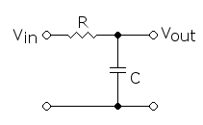](https://es.wikiversity.org/wiki/Archivo:Low_pass_filter.png)

Figura 8. Filtre passa baix (circuit RC)

Un filtre passabaix és un filtre electrònic caracteritzat per permetre el pas de les freqüències més baixes i atenuar les freqüències més altes.

***Filtre passa alt (circuit CR)***

Quan la resistència està en paral·lel amb la càrrega i el condensador en sèrie amb el muntatge, el filtre que es crea és un filtre passa alts.

[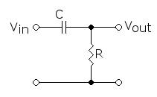](https://es.wikiversity.org/wiki/Archivo:High_pass_filter.png)

Figura 9. Filtre passa alt (circuit CR)

Un filtre passa alt és un filtre electrònic que permet el pas de les altes freqüències amb poques dificultats però que atenua, és a dir, redueix l'amplitud dels senyals de freqüències més baixes que la freqüència de tall.

## Implementació de circuits electrònics

Un **diagrama electrònic, esquema electrònic o diagrama esquemàtic**, és una representació pictòrica d'un circuit elèctric. Mostra els diferents components del circuit de manera simple i amb pictogrames uniformes d'acord a normes, i les connexions d'alimentació i de senyal entre els diferents dispositius. Sovint anomenem aquests diagrames simplement amb el terme “**esquemàtics**”.

A diferència d'un **diagrama de blocs**, un esquemàtic del circuit mostra la connexió real mitjançant cables entre els dispositius, encara que l'esquema no ha de correspondre necessàriament al que el circuit real aparenta. La situació dels components i interconnexions en l'esquema generalment no correspon a les seves ubicacions físiques en el **dispositiu** acabat.

La figura 10 mostra un exemple del flux de creació d’un circuit electrònic, des de la concepció de la idea inicial, passant pel dibuix dels diagrames de blocs i esquemàtic, fins a la fabricació del dispositiu real amb el circuit. El circuit de l’exemple és un filtre supressor de rebots no desitjats en els flancs d’un senyal digital.

|  |  |
| --- | --- |
|  | **IDEA / NECESSITAT** |
| http://images.all-free-download.com/images/graphicthumb/green_down_arrow_4870.jpg |  |
|  | **DIAGRAMA DE BLOCS** |
| http://images.all-free-download.com/images/graphicthumb/green_down_arrow_4870.jpg |  |
|  | **DIAGRAMA ESQUEMÀTIC** |
| http://images.all-free-download.com/images/graphicthumb/green_down_arrow_4870.jpg |  |
|  | **DISPOSITIU ACABAT** |

Figura 10. Flux de creació d’un circuit supressor de rebots

La figura 11 mostra els símbols més habituals utilitzats en els diagrames esquemàtics.

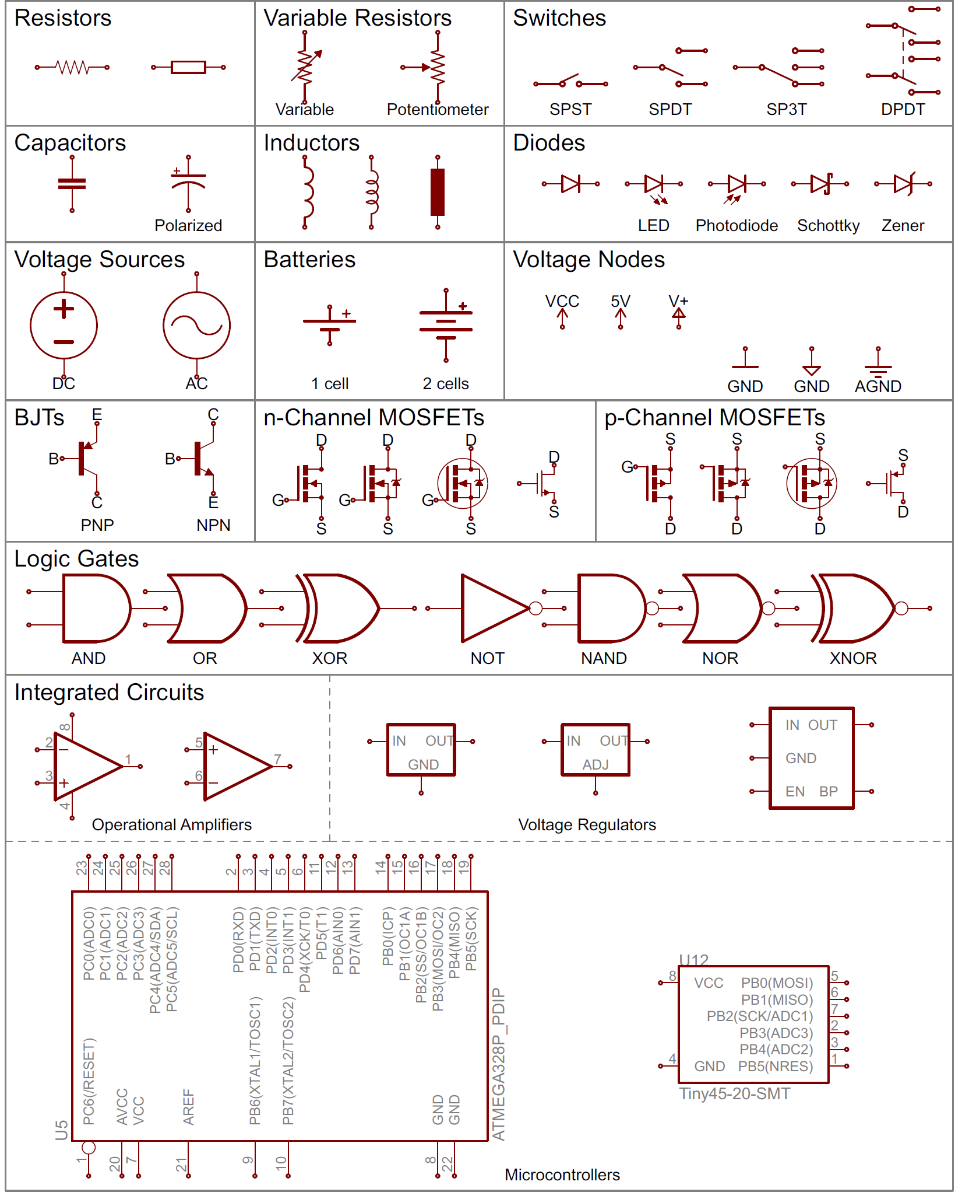

Figura 11. Símbols més habituals utilitzats als diagrames esquemàtics

Podeu completar el vostre coneixement de com llegir i realitzar diagrames esquemàtics en <https://learn.sparkfun.com/tutorials/how-to-read-a-schematic>.

### La Protoboard

|  |  |
| --- | --- |
| La placa de proves, també coneguda com a *protoboard* o *breadboard*, és una placa d'ús genèric reutilitzable o semi permanent, usada per construir prototips de circuits electrònics sense soldadura. Normalment s'utilitzen per a la realització de proves experimentals. A més dels *protoboards* plàstics, sense soldadura, també existeixen al mercat altres models de plaques de prova.  La placa està formada per una matriu de forats per connectar-hi cables i components, com es veu a la figura 12. Aquests forats estan connectats entre sí seguint un patró de connexions internes conegut, i ens faciliten la interconnexió de components. L’ús d’un *protoboard* per a comprovar la viabilitat i funcionalitat d’un circuit és molt habitual. | 20170915_174211  Figura 12 |

S’adjunta un altre document annex amb la descripció del *protoboard* que es farà servir a les sessions de laboratori. Per entendre els detalls del seu funcionament, és **obligatòria la lectura prèvia** del document annex que us adjuntem a Atenea.

També podreu trobar més informació del funcionament del *protoboard* a la següent pàgina web: <https://learn.sparkfun.com/tutorials/how-to-use-a-breadboard>.

## Instrumentació del laboratori

### Font d’alimentació

Una font d'alimentació (en anglès PSU, de *Power Supply Unit*), és un dispositiu electrònic que transforma el voltatge, passant el corrent altern (CA) d'entrada, a un o diversos corrents continus (CC) de sortida, els quals alimenten els diferents circuits de l'aparell elèctric o electrònic al qual es connecta.

Circuit Obert i curtcircuit.Quan connectem una sèrie de components a una font d’alimentació però no tanquem el circuit, diem que la font està en *circuit obert*. Com que els borns no són connectats per cap conductor, pel circuit no passa corrent. La tensió entre borns és la de la font.

Si connectem els borns d’una font mitjançant un fil conductor de resistència negligible diem que la font està en *curtcircuit*, i el corrent que subministra la font d’alimentació tendeix a fer-se tant gran com sigui possible.

La resistència d’un fil conductor, per petita que sigui, mai és exactament 0. Ara bé, normalment és molt més petita que les altres resistències que intervenen.

A l’hora de muntar circuits electrònics s’ha de vigilar amb els curtcircuits donat que podem malmetre components i/o la pròpia font d’alimentació.

 

Figura 13. Exemples de fonts d’alimentació

### Generador de funcions

Un generador de senyal, de funcions o de formes d'ona és un dispositiu electrònic de laboratori que genera patrons de senyals periòdics tant analògics com digitals on la seva freqüència és ajustable en un ampli rang de valors. S'empra normalment en el disseny, test i reparació de dispositius electrònics. Pot produir ones sinusoïdals, quadrades i triangulars, a més de crear senyals digitals TTL. La freqüència, amplitud, el nivell de offset en DC, el rang d'escombrat i l'amplada de l'escombrat poden ser controlats per l'usuari.

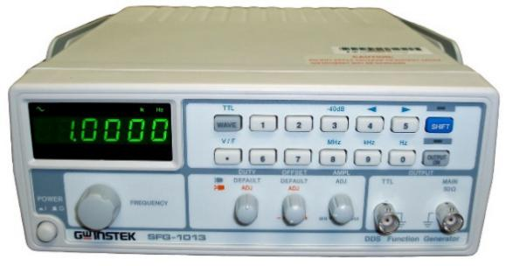 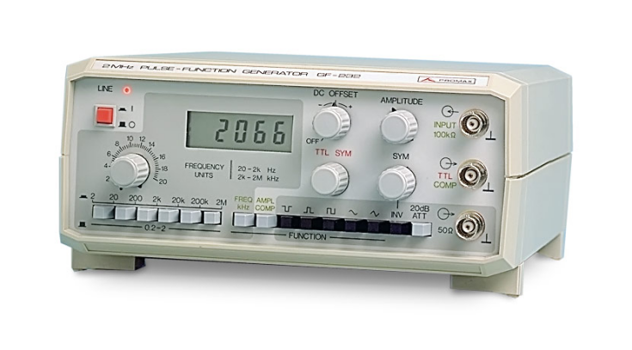

Figura 14. Exemples de generadors de funcions

### Oscil·loscopi

L’oscil·loscopi és un instrument d’ús general, utilitzat als laboratoris d’electricitat i d’electrònica, que permet visualitzar senyals elèctriques en temps real i mesurar les tensions, períodes, freqüències i fases d’aquestes. Per poder visualitzar de forma adequada les senyals elèctriques que connectem a l’oscil·loscopi mitjançant la sonda, ens calen els següents comandaments o controls:

- Base de temps (segons/div)

- Amplificador Vertical (Volts/div)

La pantalla de l’oscil·loscopi és per a nosaltres com un paper “mil·limetrat” on volem representar senyals elèctrics en dos eixos: X i Y. L’eix Y, o eix vertical ens presentarà el valor de la tensió de la senyal aplicada. L’eix X, o horitzontal ens representarà el valor del temps que va transcorrent. D’aquesta composició de valors en resultarà la visualització de la variació de la tensió en funció del temps.

La base de temps ens permet triar el valor en temps de cada divisió de l‘eix horitzontal o de les X. Aquest valor pot oscil·lar entre s/div (segons per divisió), ms/div (milisegons per divisió) o us/div (microsegons per divisió). Les divisions es refereixen a l’escala graduada que hi ha sobre la mateixa pantalla i d’aquesta manera podem deduir fàcilment el període i la freqüència de la senyal visualitzada.

L’amplificador Vertical ens permet variar l’escala de les tensions aplicades a l‘eix Y per tal d’encabir-les dins el marge útil d’aquesta.

En general, els oscil·loscopis tenen alguns elements duplicats (oscil·loscopis de dos canals) per poder comparar sobre la mateixa pantalla dues senyals diferents (per exemple una tensió d’entrada i una de sortida del mateix circuit).

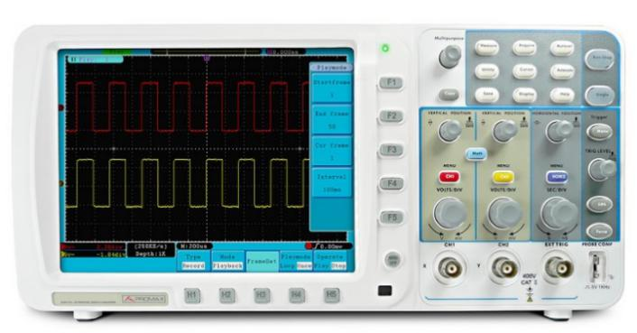

Figura 15. Exemples d’oscil·loscopi analògic i digital

### Multímetre o Tester

|  |  |  |
| --- | --- | --- |
| El multímetre, polímetre o tester és un instrument electrònic versàtil, portable i de baix cost que permet mesurar diferents magnituds elèctriques, ja siguin actives (corrents, potencials...) o passives (resistències, capacitats, ...). Depenent de l'instrument, pot fer mesures en corrent continu i/o en corrent altern. | http://www.pce-iberica.es/medidor-detalles-tecnicos/images/multimetro-ca-5289-uso1.jpg | Figura 16. Exemple de multimetre |

# Pràctica al laboratori

1) Muntar un circuit divisor de tensió en un *protoboard*. El valor de les resistències a utilitzar les indicarà el professor en la mateixa sessió de laboratori. Completeu l’apartat corresponent del full de treball que heu d’entregar al final de la sessió.

Heu de fer servir l’oscil·loscopi per realitzar les mesures i comprovacions per senyals d’entrada de diferents freqüències. A tal efecte, haureu de subministrar un senyal VIN d’entrada al circuit mitjançant dos aparells diferents:

* Per omplir la fila de Corrent Continu, necessitareu usar la Font d’Alimentació. Ajusteu el valor de la tensió a VIN=5V.
* A la resta de files amb freqüències més grans, utilitzareu el Generador de Funcions per subministrar un senyal polsant (ona quadrada), d’amplitud 5V i de les diferents freqüències que demana la taula. Per aconseguir aquesta ona quadrada utilitzeu el connector de sortida etiquetat com TTL al Generador de Funcions.

2) Muntar un circuit RC. El valor de les resistències i condensadors a utilitzar els indicarà el professor en la mateixa sessió de laboratori. Completeu l’apartat corresponent del full de treball que heu d’entregar al final de la sessió.

Subministreu un senyal polsant (ona quadrada) a l’entrada del circuit (VIN), fent servir la sortida tipus TTL del Generador de Funcions. Observeu amb l’oscil·loscopi les dues tensions a la vegada: VIN (amb el canal 1) i VOUT (amb el canal 2). Visualitzar més d’una senyal a la pantalla de l’oscil·loscopi és una pràctica habitual per tal d’observar les relacions que poden haver entre elles.

Observa i raona com es comporta aquest circuit per a les diferents freqüències proposades. Mesureu el temps de càrrega i descàrrega del condensador. Compareu la vostra mesura amb el valor de constant de temps R·C.

3) Encendre un LED amb el generador de funcions. Munteu un circuit R-LED a la *protoboard*. Configureu el generador de funcions per a generar un senyal periòdic digital de 1 Hz (cal connectar la sonda a la sortida TTL). Alimenteu el circuit R-LED amb aquest senyal periòdic.

Pugeu la freqüència gradualment, i mesureu a quin valor deixeu de percebre el pampallugueig del LED.

4) Realitzeu els exercicis que us proposarà el vostre professor.

**Sessió de Laboratori Fonaments d’Electrònica 1**

**QÜESTIONARI INDIVIDUAL – TREBALL PREVI**

***(s’ha d’entregar individualment en format electrònic abans de l’inici de la sessió)***

Nom i Cognoms: \_\_\_\_\_\_\_\_\_\_\_\_\_\_\_\_\_\_\_\_\_\_\_\_\_\_\_\_\_\_\_\_\_\_\_\_\_\_\_\_\_\_\_\_\_\_\_\_\_\_\_\_\_\_\_\_\_\_\_\_ Grup LAB: \_\_\_\_\_\_\_\_

1. Indica la tensió que tindrem a la sortida en el següent circuit si VIN= 3.3V, RUP=4K7Ω i RDOWN=3K3Ω.

VOUT =

RUP

VOUT

RDOWN

VIN

2. Donat un circuit RC com el de la figura següent; trobeu analíticament el valor del condensador C en funció de: la resistència *R* i el temps *T* que triga en arribar a un cert tan per cent *TPC* de càrrega del condensador. Calculeu el valor de C en el cas concret de R = 1 KΩ, T = 1mseg i TPC = 65%.

R = 1KΩ

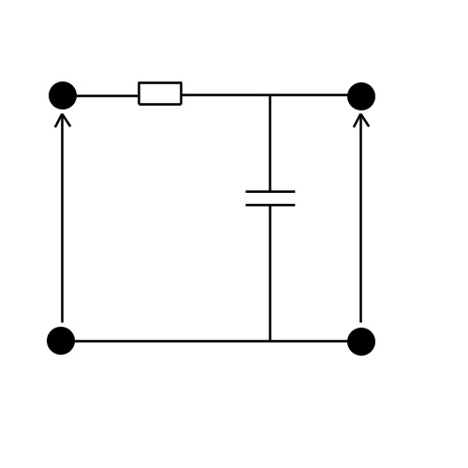

C = ?

VOUT

VIN

C =

3. Donat l’esquema que es mostra a continuació d’un xip CMOS 4001 que implementa 4 portes NOR de dues entrades; indiqueu quines connexions realitzaríeu per implementar la funció lògica

Y = A or B or C

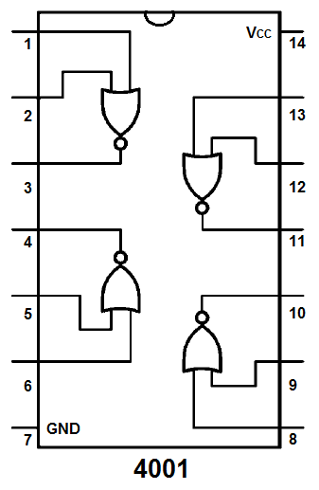

4. Calculeu quant temps (*t*) triga el LED del circuit següent a encendre’s. Realitzeu els càlculs necessaris si inicialment el condensador està descarregat. Tingueu en compte que quan la sortida del condensador està a un voltatge de “0”, el negador dóna un “1” (5V) i per tant no circula corrent al LED. Cal considerar que la porta lògica NOT commuta quant la tensió d’entrada es superior a 3.5v (tensió mínima per considerar-se un **1** lògic a l’entrada).

NOT

LED

5V

5V

5V

R = 1KΩ

C = 100nF

R = 330Ω

t =